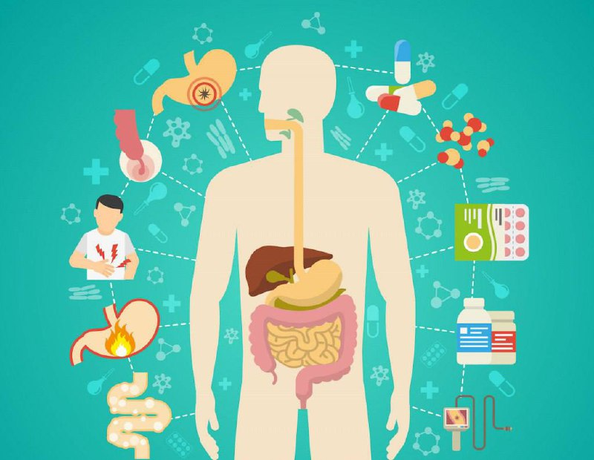**12-18 февраля 2024г. – Неделя профилактики заболеваний желудочно-кишечного тракта**

Заболевания ЖКТ относятся к числу наиболее часто встречающихся патологий.

Несмотря на наметившийся в последние десятилетия прогресс в вопросах профилактики, диагностики и лечения заболеваний органов пищеварительной системы, они остаются важной проблемой здравоохранения, и не теряют свою актуальность.

Смертность от гастроэнтерологических причин в России занимает третье место после сердечно-сосудистых и онкологических болезней.

Среди смертоносных гастроэнтерологических заболеваний

 свыше 45% занимают болезни печени, вызванные алкоголем.

 Острый панкреатит и другие заболевания поджелудочной железы — 17% смертей пациентов гастроэнтеролога.

язва желудка является причиной смерти 10% в гастроэнтеральной группе.

 Из нелетальных заболеваний ЖКТ лидирует хронический гастрит. От него страдает до 80–90% пациентов, чему способствует патогенная бактерия Helicobacter pylori, вызывающая воспаления слизистой желудка. В России присутствие Helicobacter pylori в желудке отмечается по разным данным у 62–94% взрослых пациентов. Последствие гастрита — язва желудка обнаруживается у каждого 15-го жителя Земли.

**К общим признакам, сопровождающим патологии пищеварительной системы, относятся:**

* боль в животе различной интенсивности и локализации,
* отсутствие аппетита,
* отрыжка и изжога,
* тошнота и рвота,
* похудание,
* расстройства стула,
* общая слабость,
* метеоризм.

**Основные причины, которые провоцируют развитие болезней желудочно-кишечного тракта:**

* избыточный вес
* курение,
* злоупотребление алкоголем,
* неправильное питание и нарушение его режима,
* стрессы,
* заболевание сахарным диабетом,
* низкая физическая  активность,
* инфекционные поражения организма.

Стоит помнить о том, что немалую долю в общей статистике онкологических заболеваний составляет смертность от злокачественных опухолей желудочно-кишечного тракта.

Правильный образ жизни – это прямая ответственность пациента. Для предупреждения заболеваний желудочно-кишечного тракта и их осложнений важное значение имеют диспансерное наблюдение, профилактические обследования. Они  различаются для людей имеющих и не имеющих факторы риска. В том случае, если  болезнь  уже выявлена, необходимо принять меры по предотвращению ее прогрессирования.

**ПРАВИЛА ДОМАШНЕЙ ДИЕТОЛОГИИ: ПОТРЕБЛЯТЬ МЕНЬШЕ, ТРАТИТЬ БОЛЬШЕ**

* питаться разнообразно
* соблюдать режим питания
* не переедать
* правильно приготовлять пищу
* знать калорийность и химический состав суточного рациона в целом
* знать особенности химического состава основных продуктов
* понимать, что с помощью диеты лечат не болезнь, а больного.

Ожирение пагубно сказывается на состоянии внутренних органов.  Избыточный вес провоцирует заболевания пищевода, поджелудочной железы и печени, запускает процессы образования конкрементов в желчном пузыре, снижает моторику кишечника.

Профилактика включает борьбу с ожирением, но не с помощью жестких ограничений, а за счет правильного питания.  Рацион должен состоять преимущественно из нежирного мяса и рыбы, злаков, овощей, фруктов. Главным условием  считается дефицит калорий: потреблять меньше, тратить больше.

**РИСК АЛКОГОЛЯ ДЛЯ «ГЛАВНОЙ  ХИМИЧЕСКОЙ  ЛАБОРАТОРИИ»**

Пациенты, злоупотребляющие  спиртными напитками, жалуются  на нарушения деятельности желудочно-кишечного тракта, так как слизистая пищевода и желудка первой воспринимает воздействия алкоголя. При исследовании выявляется эрозивно-язвенное поражение.

Особое положение занимает печень. Это главная химическая лаборатория  организма, которая выполняет антитоксическую функцию, участвует  во всех видах обмена веществ: белковом, жировом, углеводном, водном. Под действием алкоголя функции печени нарушаются, что может привести к циррозу печени.

От алкоголя повреждается и поджелудочная железа. В начале злоупотребления алкоголем течение панкреатита  бессимптомно. В более поздних стадиях наиболее характерными симптомами являются интенсивные боли в верхних отделах живота опоясывающего характера, усиливающиеся после приема пищи, алкоголя, а также тошнота, рвота.

У таких больных часто развивается сахарный диабет. При нарушении диеты   возникает обострение панкреатита, а в тяжелых случаях - панкреонекроз и летальный исход.

Алкоголь негативно влияет на функцию и структуру клеток кишечника. Чаще всего это диарея, вздутие, урчание, боли в животе и симптомы нарушения всасывания: выпадение волос, ломкость ногтей, сухость кожи  и т.д.

Употребление алкогольных напитков сопровождается не только поражением органов пищеварительной системы, но характеризуется и психическими расстройствами, изменением личности.

**ПОЧЕМУ КУРЕНИЕ  – ЭТО ЗЛО ДЛЯ ОРГАНОВ ПИЩЕВАРЕНИЯ**

При курении в первые годы отмечается усиление моторной и секреторной функции желудка, повышение выделения соляной кислоты, что способствует возникновению или обострению язвенной болезни.

В дальнейшем же развиваются наоборот, атрофические изменению слизистой желудка и недостаток кислотности. Нарушения моторной функции ЖКТ ведет к проблемам с транспортировкой пищи по кишечнику, воспалительным заболеваниям кишки – колитам.

Среди курильщиков распространенность онкологической патологии ЖКТ в 4 (четыре) раза выше, чему некурящего населения. Так что курение – зло не только для дыхательной системы, но и для органов пищеварения тоже.

Предупреждение  заболеваний пищеварительного тракта включает нормализацию  психического, эмоционального состояния. Переутомление, стрессы приводят к различного рода нарушениям в пищеварительной системе.

**Будьте здоровы!**

Материал составлен по открытым Интернет-ресурсам